Издатель - Администрация Кирзинского сельсовета
Ордынского района Новосибирской области
09.12. 2019 год № 34

АДМИНИСТРАЦИЯ
КИРЗИНСКОГО СЕЛЬСОВЕТА
ОРДЫНСКОГО РАЙОНА НОВОСИБИРСКОЙ ОБЛАСТИ
П О С Т А Н О В Л Е Н И Е

03.12.2019 г. № 169

О предупреждении возникновения аварийных и чрезвычайных ситуаций в период проведения Новогодних праздников с 25.12.2019 г. по 31.12.2019 г. и Новогодних каникул с 01.01.2020 по 08.01.2020 гг.

В соответствии с Федеральным законом № 131-ФЗ от 06.10.2003 года «Об общих принципах организации местного самоуправления в Российской Федерации», в целях предупреждения возникновения аварийных и чрезвычайных ситуаций в период проведения Новогодних праздников с 25.12.2019 г. по 31.12.2019 г. и Новогодних каникул с 01.01.2020 по 08.01.2020 гг.
- Утвердить план проведения праздничных мероприятий, проводимых на территории Кирзинского сельсовета (приложение № 1).
- Рекомендовать начальнику межмуниципального отдела МВД России «Ордынский» полковнику полиции Хмелькову Э.П. принять меры по обеспечению общественного порядка и безопасности в период проведения массовых мероприятий (приложение 1).
- На основании письма Ордынской ЦРБ от 16.03.2018 г. № 385 вызов медперсонала Кирзинской врачебной амбулатории в выходные и праздничные дни, а так же в экстренных ситуациях, осуществляется через диспетчерскую службу по тел. 03, 112, с сотового телефона – 103.
- Рекомендовать руководителям предприятий и учреждений назначить ответственных лиц за обеспечение противопожарной безопасности в местах проведения праздничных мероприятий. Ответственность за соблюдение установленного порядка проведения мероприятий, создание необходимых условий для личной безопасности участков и зрителей возлагается на руководителей учреждений, где проводится мероприятие.
- Рекомендовать руководителям предприятий и учреждений на период с 30.12.2019 по 08.01.2020 гг. составить графики дежурств и назначить ответственных предоставить их в администрацию Кирзинского сельсовета в срок до 25.12.2019 г.
Дежурным, в случае возникновения аварийных или чрезвычайных ситуаций незамедлительно сообщать Главе администрации Кирзинского сельсовета Чичиной Т.В. по т. 8-905-938-95-66, участковому уполномоченному полиции Кычкину Н.Н. по т. 8-923-102-33-35 или 23-202, в единую диспетчерскую дежурная службу Ордынского района (ЕДДС) – 23-302.
- Рекомендовать руководителям предприятий и учреждений, находящихся на территории Кирзинского сельсовета, провести инструктажи по порядку действий в случае угрозы и возникновения чрезвычайных признанных ситуаций (террористические акты, пожар, неблагоприятные метеорологические явления);
заострить внимание на соблюдении мер безопасности при использовании пиротехнических средств.
- Директору ЕУК ЖКХ Ордынского района Новосибирской области., в период новогодних праздников обеспечить чистку дорог от снежных заносов.
- Рекомендовать руководителям провести дополнительное обследование зданий, сооружений и прилегающих территорий на предмет защищённости, надёжности, обнаружения взрывных устройств и посторонних предметов.
- Ознакомить руководителей предприятий и учреждений, находящихся на территории Кирзинского сельсовета, с данным постановлением под подпись.
- Опубликовать данное постановление в периодическом печатном издании «Кирзинский вестник» и на официальном сайте администрации Кирзинского сельсовета.
- Постановление вступает в силу согласно действующему законодательству.
- Контроль за исполнением настоящего распоряжения оставляю за собой.

Глава Кирзинского сельсовета
Ордынского района
Новосибирской области Т.В. Чичина

С постановлением ознакомлены:

Председатель
СПК «Кирзинский» _____________ Селезнёв В.И.

Директор МКОУ
Кирзинская СОШ ______________Снегурова Т.В.

Заведующая Кирзинской
врачебной амбулаторией _______________Ковалёва И.В.

Директор Кирзинской
школы искусств _______________Долгова Н.А.

Директор Дома культуры _______________Петрова Л.П.

Директор ЕУК ЖКХ Ордынского района ________ Куткин Л.В.

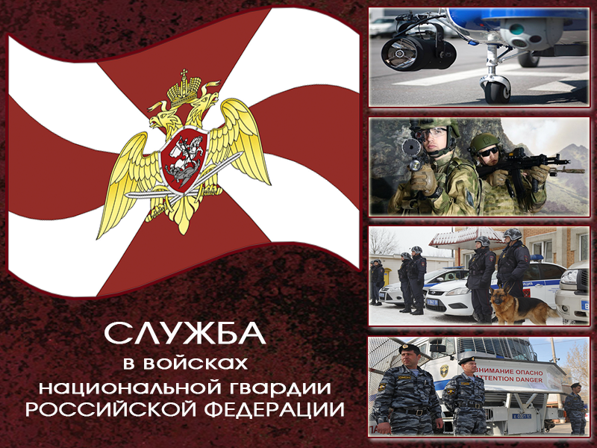 В Управление вневедомственной охраны по Новосибирской области для прохождения службы в Федеральной службе войск национальной гвардии Российской Федерации

ТРЕБУЮТСЯ:

- ПОЛИЦЕЙСКИЙ (ВОДИТЕЛЬ) ГРУППЫ ЗАДЕРЖАНИЯ
- СТАРШИЙ ПОЛИЦЕЙСКИЙ ГРУППЫ ЗАДЕРЖАНИЯ
График работы: сменный (день, ночь, двое дома).
Требования: мужчины в возрасте до 35 лет, рост не ниже 170 см, отслужившие в ВС (категория годности по военному билету А, Б), имеющие гражданство РФ, регистрацию в городе Новосибирск или Новосибирской области, образование не ниже среднего общего, не привлекавшиеся к уголовной ответственности.
Средняя заработная плата 25 000 рублей.
Льготы: обеспечение форменным обмундированием, оплачиваемый отпуск в количестве 40 календарных дней + дополнительные дни за выслугу лет, дополнительные дни на проезд к месту отдыха, бесплатный проезд в очередной отпуск по территории России, ежегодно сотруднику и одному члену семьи, денежная компенсация за наём (поднаём) жилого помещения, социальный пакет. С 2020 года: бесплатный проезд на городском транспорте, расчет выслуги лет год за полтора.
Информация по т. (383)316-03-22 и на сайте www.uvo-novosib.ru
Дополнительную информацию специалиста отдела кадров Ордынского ОВО можно получить по телефону (383) 21-229.



Как узнать попадает ли земельный участок в охранную зону геодезического пункта

На территории Новосибирской области находится более 3600 геодезических пунктов, которые являются носителями координат и высот, используются при выполнении геодезических, картографических, кадастровых работ, при инженерных изысканиях, строительстве и эксплуатации зданий и сооружений.
Собственники и пользователи земельных участков обязаны сохранять геодезические и другие специальные знаки, установленные на земельных участках. Для обеспечения сохранности геодезических пунктов устанавливаются охранные зоны.
«Работа по установлению охранных зон геодезических пунктов и внесению сведений о них в Единый государственный реестр недвижимости является одной из задач Управления Росреестра и направлена на обеспечение их сохранности, - отмечает заместитель руководителя Управления Росреестра по Новосибирской области Наталья Зайцева. - Одной из главных причин уничтожения геодезических пунктов является отсутствие информации у правообладателей объектов недвижимости о наличии таких пунктов на земельных участках».
За истекший период 2019 года в ЕГРН внесено более 2 тысяч охранных зон, что 2 раза больше, чем в 2018 году.
Всего в ЕГРН содержатся сведения о 3154 охранных зонах геодезических пунктов.
Чтобы узнать, есть ли охранная зона на земельном участке, не попадает ли часть участка под ограничения, можно воспользоваться электронным сервисом Росреестра «Публичная кадастровая карта» и найти нужный объект по кадастровому номеру.
Учитывая справочный характер «Публичной кадастровой карты», можно получить выписку из ЕГРН об основных характеристиках на объект недвижимости:
- в электронном виде на официальном сайте Росреестра в сети Интернет http://rosreestr.ru/site/, воспользовавшись сервисом «Получение сведений из ЕГРН»;
- лично в ближайшем центре или офисе многофункционального центра. Адреса центров и офисов ГАУ НСО «МФЦ» указаны на сайте http://www.mfc-nso.ru.

Материал подготовлен Управлением Росреестра
по Новосибирской области

Новосибирский Росреестр информирует о планируемых проверках в 2020 году

Управлением Росреестра по Новосибирской области опубликованы планы проверок юридических лиц, индивидуальных предпринимателей и органов местного самоуправления на 2020 год по соблюдению земельного законодательства.
Ознакомиться с планами можно на региональной странице новосибирского Росреестра на официальном сайте ведомства в сети Интернет https://rosreestr.ru/site/ в разделе «Открытая служба // Проведение проверок // Планы проверок». Здесь же в ближайшее время будет опубликован план проведения проверок в отношении граждан.
В ходе проверок государственные земельные инспекторы Новосибирской области проверят оформлена ли земля должным образом, используется ли она по назначению, соответствует ли установленным в документах и реестре недвижимости границам, соблюдены ли требования законодательства при предоставлении земельных участков, находящихся в государственной и муниципальной собственности.
Практика Управления Росреестра по Новосибирской области свидетельствует о частых нарушениях земельного законодательства в регионе в связи с самовольным занятием земельных участков, нецелевым использованием участков или вовсе их неиспользованием.
За 9 месяцев 2019 года на территории Новосибирской области проведено свыше двух тысяч проверок. Каждый четвертый владелец земельного участка был привлечен к административной ответственности за выявленные нарушения. Общая сумма наложенных штрафов в Новосибирской области составила более четырех миллионов рублей.
Наряду с государственным земельным надзором Росреестр осуществляет государственный надзор в области геодезии и картографии. Проверки по данному направлению новосибирским Росреестром на 2020 год не запланированы в связи с продолжающимися «надзорными каникулами», предоставленными законодательством для малого и среднего бизнеса. При этом Управлением Росреестра будут продолжены профилактические мероприятия в регионе по предупреждению, выявлению и пресечению нарушений юридическими лицами и индивидуальными предпринимателями требований законодательства о геодезии и картографии, о наименовании географических объектов. За 9 месяцев 2019 года проверено 268 межевых и 132 технических плана, в результате кадастровым инженерам было направлено 32 предостережения о недопустимости нарушений обязательных требований по использованию сведений о координатах пунктов использованной исходной геодезической основы, о состоянии геодезических пунктов и средств измерения при подготовке указанных планов.
Однако, «надзорные каникулы» не действуют в отношении проверок в рамках лицензионного контроля.
Управление Росреестра по Новосибирской области рекомендует всем заинтересованным лицам ознакомиться с планами проверок и заранее подготовиться к ним.

Материал подготовлен Управлением Росреестра
по Новосибирской области

Об особенностях реконструкции индивидуального жилого дома

Об особенностях реконструкции жилого дома, в числе собственников которого есть несовершеннолетний ребенок, рассказала начальник Бердского отдела Управления Росреестра по Новосибирской области Наталья Ищенко.
В ходе реконструкции старого жилого дома меняются конструктивные и площадные характеристики дома, а значит прежний объект недвижимости прекращает свое существование, и возникает новый дом. Как следствие, право собственности на ранее существующий жилой дом будет прекращено.
Перед началом реконструкции старого жилого дома, собственниками которого наряду со взрослыми являются их несовершеннолетние дети, необходимо получить предварительное разрешение органов опеки и попечительства на проведение реконструкции.
С соответствующим заявлением родителям детей необходимо обратиться в органы опеки, находящиеся, как правило, в администрации муниципального образования (города, сельсовета) или в администрации района.
Органы опеки и попечительства рассмотрят: ущемляются ли права ребенка, ухудшается ли его положение, и по результатам выдадут решение о разрешении на проведение реконструкции жилого дома либо об отказе в ее проведении.
При обращении в дальнейшем за регистрацией прав собственности на реконструированный жилой дом необходимо соблюдать вышеуказанные требования с целью беспрепятственного оформления прав на несовершеннолетних детей.

Материал подготовлен Управлением Росреестра
по Новосибирской области

Решили построить дом на своем земельном участке? Сначала проведите межевание земли

Земельный участок без межевания, имеющий кадастровый номер, является объектом недвижимого имущества. Однако границы такого земельного участка не определены, координаты точек земельного участка в существующей системе координат не установлены. Как следствие, эти координаты не внесены в Единый государственный реестр недвижимости.
Можно ли построить дом на земельном участке, у которого не проведено межевание?
«Да, можно,- отвечает начальник Бердского отдела Управления Росреестра по Новосибирской области, - законодательного запрета нет».
Какие последствия могут возникнуть при строительстве на земельном участке, в отношении которого не проведено межевание?
Разберем один пример из жизни.
Гражданин получил по наследству земельный участок в престижном садовом обществе. Границы земельного участка не установлены, то есть межевание не проведено.
Новый владелец земельного участка построил на нем дорогостоящий двухэтажный жилой дом. При строительстве застройщик постарался учесть все требуемые градостроительные отступы от границ участка.
После окончания строительства обратился к кадастровому инженеру для подготовки технического плана на построенный дом. Вот здесь и выяснилось, что дом построен за «дозволенными» границами – со стороны улицы есть выступ за красную линию (на улично-дорожную сеть), требуемые отступы возведенного строения от границ участка не соблюдены.
Как следствие – невозможно получить от органа местного самоуправления согласование на ввод в эксплуатацию уже построенного дома. Более того, даже в судебном порядке затруднительно признать право на самовольный объект, построенный с нарушением градостроительных норм.
Данная ситуация могла бы и не произойти, если бы застройщик перед началом строительства провел межевание земельного участка.

Материал подготовлен Управлением Росреестра
по Новосибирской области

Половина границ населенных пунктов Новосибирской области внесена в ЕГРН

Управление Росреестра по Новосибирской области сообщает, что по состоянию на 01.11.2019 в ЕГРН внесены сведения о 856 населенных пунктах Новосибирской области, что составляет 55,4% от их общего количества. Всего в регионе 1545 населенных пунктов.
В ЕГРН внесены границы областного центра г. Новосибирск, городских округов – г. Искитим, р.п. Кольцово.
Среди муниципальных районов наибольшая доля границ населенных пунктов, внесенных в ЕГРН: в Здвинском - 97,2%, в Чулымском - 84,6%, в Барабинском - 84,3%, в Баганском - 82,5%, в Кыштовском - 81,5%, в Усть-Таркском - 81,1%, в Сузунском - 81%, в Татарском - 79,4%, в Чановском - 77,3%, в Купинском - 76,8%, в Венгеровском - 76,6%, в Доволенском - 70,3%.
Как отмечает заместитель руководителя Управления Росреестра по Новосибирской области Наталья Зайцева: «Наличие в ЕГРН актуальных сведений о границах населенных пунктов повышает информированность граждан и бизнеса, заинтересованных органов государственной власти и органов местного самоуправления о территориальной принадлежности земель, позволяет сократить число земельных споров между правообладателями, улучшить качество управления территориями и земельными ресурсами, вовлекая земли в оборот».

Материал подготовлен Управлением Росреестра
по Новосибирской области

Регистрация просто!

Часто задаваемые вопросы от граждан, поступающие в Управление Росреестра по Новосибирской области, касаются перечня документов, необходимых для осуществления государственной регистрации права.
Чтобы составить правильный список документов, Управление Росреестра рекомендует новосибирцам воспользоваться сервисом «Регистрация просто» https://регистрацияпросто.рф.
Ответив на несколько вопросов интерактивной анкеты, в течение минуты сформируется перечень необходимых документов, информация о сроках получения услуги, о размере государственной пошлины. Кроме того, данный сервис позволит не только определиться с перечнем необходимых документов, но и скачать шаблоны этих документов, что значительно упростит получение государственных услуг Росреестра в дальнейшем.

Материал подготовлен Управлением Росреестра
по Новосибирской области

Об Управлении Росреестра по Новосибирской области

Управление Федеральной службы государственной регистрации, кадастра и картографии по Новосибирской области (Управление Росреестра по Новосибирской области) является территориальным органом федерального органа исполнительной власти, осуществляющим функции по государственной регистрации прав на недвижимое имущество и сделок с ним, государственному кадастровому учету недвижимого имущества, по оказанию государственных услуг в сфере осуществления государственной регистрации прав на недвижимое имущество и государственного кадастрового учета недвижимого имущества, землеустройства, государственного мониторинга земель, а также функции по государственной кадастровой оценке, федеральному государственному надзору в области геодезии и картографии, государственному земельному надзору, надзору за деятельностью саморегулируемых организаций оценщиков, контролю деятельности саморегулируемых организаций арбитражных управляющих. Руководителем Управления Росреестра по Новосибирской области является Светлана Евгеньевна Рягузова.

Контакты для СМИ:
Управление Росреестра по Новосибирской области
8(383)227-10-78
8(383)227-10-79
oko@54upr.rosreestr.ru
https://rosreestr.ru/site/
630091, г.Новосибирск, ул.Державина, д. 28
Мы в ВКонтакте, Instagram

НЕДЕЛЬНАЯ СВОДКА ГИБДД

С 30 ноября по 06 декабря 2019 года на территории района выявлено 192 административных правонарушения в области дорожного движения, 4 водителя управляли транспортными средствами в состоянии опьянения, 19 водителей нарушили правила перевозки детей.
Госавтоинспекция призывает участников дорожного движения соблюдать ПДД РФ.

Госавтоинспекция информирует:

На территории Новосибирской области ведется постоянная работа по противодействию незаконному автобизнесу, в связи с чем, в целях стабилизации оперативной обстановки по данному направлению оперативно- служебной деятельности, выявления и пресечения деятельности преступных групп и лиц, занимающихся криминальным автобизнесом, выявление и задержание транспортных средств, установление мест похищенного автотранспорта, изменения его идентификационных обозначений и разукомплектования, на территории Новосибирской области пройдет специальное оперативно – профилактическое мероприятие, под условным названием «Автомобиль» (в период с 04 по 06 декабря и с 09 по 11 декабря 2019 года).
Госавтоинспекция призывает водителей транспортных средств быть внимательными и осмотрительными на дороге, не оставлять личный транспорт без присмотра и не оставлять в нем ценные вещи в общественных местах.

Сотрудники Госавтоинспекции совместно с юидовцами проводят опрос водителей и пешеходов на знание Правил дорожного движения.
В рамках оперативно-профилактического мероприятия «Внимание – дети!» сотрудники ГИБДД совместно с юидовцами Вагайцевской и Филипповской СОШ провели профилактическое мероприятие «Участники дорожного движения - двигайтесь навстречу безопасности», в ходе которого юные инспектора опросили более 15 пешеходов и 10 водителей в возрасте от 7-70 лет. Участники опроса с удовольствием отвечали на каверзные вопросы по Правилам дорожного движения для пешеходов и водителей. Также юидовцы напомнили самым маленьким пешеходам об основных Правилах дорожного движения, особенный акцент уделив переходу проезжей части без использования современных гаджетов, что может привести к необратимым последствиям из-за отвлеченности пешехода. За правильные ответы участникам опроса раздавались листовки, где ребята призвали неукоснительно соблюдать ПДД РФ, перевозить малышей только в детских удерживающих устройствах, а водителям и пассажирам обязательно пристегиваться ремнями безопасности. Также призвали соблюдать скоростной режим, особенно вблизи образовательных учреждений, а самым юным участникам опроса дарили световозвращающие элементы, которые станут яркими помощниками ребятам в безопасном передвижении в темное время суток.
Данный опрос показал, что жители Ордынского района не только хорошо знают Правила дорожного движения, но и соблюдают их.

«Соблюдай ПДД РФ! Выбери жизнь!»

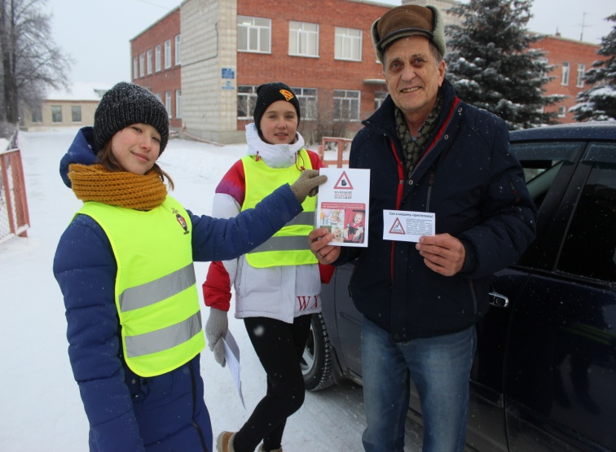
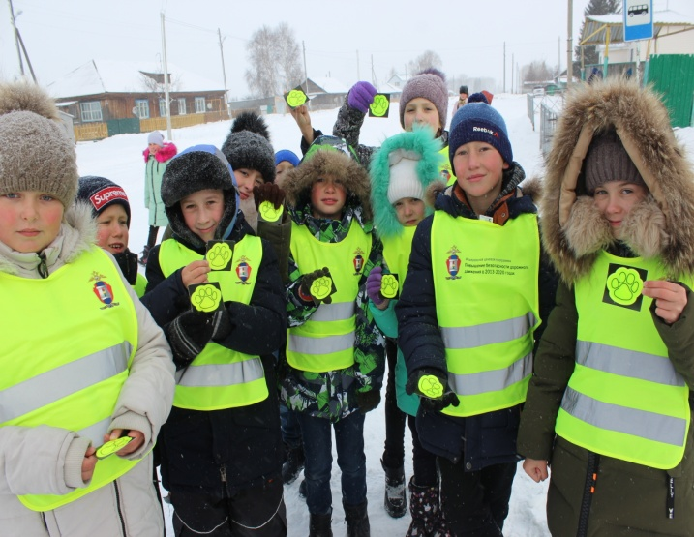

Ждать автобус - целая наука!

За 11 месяцев 2019 года на территории Ордынского района зарегистрирован 1 факт ДТП, произошедший в районе остановки общественного транспорта, в результате которого пешеход погиб на месте.
Помните, мы не всегда бываем пешеходами. Довольно часто мы садимся в автобус или трамвай, чтобы быстрее добраться туда, куда нам необходимо. Для пассажиров и тех, кто ждет транспорт на остановке, существуют свои правила безопасности.
Автобусы, трамваи, троллейбусы, микроавтобусы, маршрутки - это все маршрутные транспортные средства, осуществляющие пассажирские перевозки. Они называются так, потому что едут по определенному маршруту и останавливаются в специально отведенных местах.
Остановки маршрутного транспорта: автобуса либо троллейбуса обозначаются вот таким знаком:
Знак 5.16.
Также в местах остановок устанавливаются таблички с информацией о маршрутах (номер, начало и конец маршрута, расписание).
Госавтоинспекция напоминает об основных правилах безопасности, которые необходимо соблюдать при ожидании маршрутного транспорта на остановке:
- Ожидать транспорт нужно около остановочных павильонов или на специальных посадочных площадках, а там, где их нет – на тротуаре или обочине, как можно дальше от края проезжей части.
- Во время ожидания нельзя подходить к краю тротуара, вставать на бордюрный камень. Опасно выходить на проезжую часть, чтобы пораньше заметить нужный автобус.
- Когда на остановке много людей, нужно быть особенно осторожным. При приближении автобуса может быть суматоха, есть опасность, что кто может случайно толкнуть под колеса подъезжающего транспорта. Останавливающийся автобус может задеть зеркалом или даже сбить человека.
Несколько важных правил при посадке и высадке из маршрутного транспорта:
- Подходите к автобусу только тогда, когда транспорт полностью остановиться.
- Пропустите пассажиров, которые выходят.
- Первым в автобус входит ребенок. Взрослый находиться позади и контролирует ситуацию. Выходит, напротив, первым взрослый и помогает ребенку.
- Войдя, не задерживайтесь у дверей, проходите в середину салона.
- Если после выхода из маршрутного транспортного средства Вам нужно перейти проезжую часть, дождитесь, пока автобус отъедет, затем найдите ближайший пешеходный переход, дойдите до него и перейдите проезжую часть, убедившись в безопасности и соблюдая все Правила дорожного движения.
Уважаемые родители! Научите ребенка быть внимательным в местах остановок. Объясните, что входить в маршрутный транспорт и выходить из него можно только после его полной остановки. Помогайте ребенку при посадке и высадке, так как ступени большинства моделей автобусов для малышей и младших школьников слишком высоки.
Госавтоинспекция призывает участников дорожного движения соблюдать п. 4.5. ПДД РФ, гласящий, что до начала перехода пешеход обязан убедиться, что выход на проезжую часть безопасен.

«Соблюдай ПДД РФ! Сохрани жизнь!»

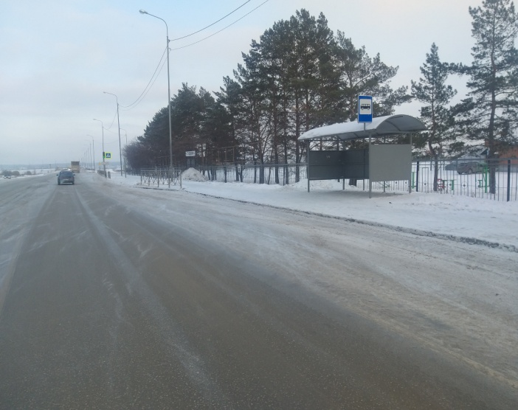
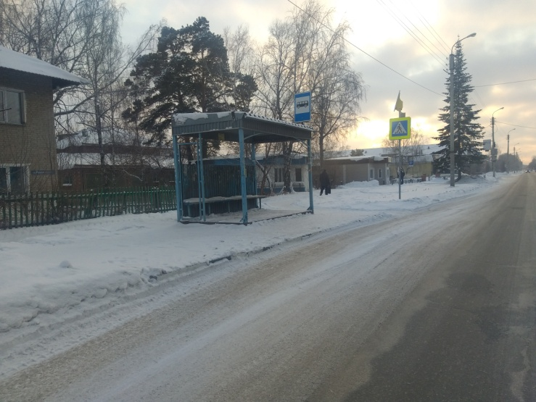

ИНФОРМАЦИЯ

Межмуниципальный отдел МВД России «Ордынский» информирует население о том, что согласно статьи 32.2 Кодекса об административных правонарушениях Российской Федерации административный штраф должен быть уплачен в полном размере лицом, привлеченным к административной ответственности, не позднее 60 дней со дня вступления постановления о наложении административного штрафа в законную силу.
При отсутствии самостоятельного заработка у несовершеннолетнего административный штраф взыскивается с его родителей или иных законных представителей.
При отсутствии документа, свидетельствующего об уплате административного штрафа, у должностного лица, вынесшего постановление, постановление направляется в службу судебных приставов для принудительного взыскания административного штрафа. Кроме того, на лицо, не уплатившее административный штраф, составляется административный протокол по части 1 статьи 20.25 КоАП РФ – неуплата административного штрафа в срок и влечет наказание в виде штрафа, либо административный арест на срок до 15 суток, либо обязательные работы на срок до 50 часов.

Редактор И.С. Колпакова
_____________
_______________________________________________________________________________________________________________________________________________
_____________________________________________________________________________

______________

РАСПРОСТРАНЯЕТСЯ БЕСПЛАТНО КИРЗИНСКИЙ ВЕСТНИК
Тираж 50 экз. ПЕРИОДИЧЕСКОЕ ПЕЧАТНОЕ
ИЗДАНИЕ № 34
09.12. 2019 года
НАШ АДРЕС И ТЕЛЕФОН:
633290, НОВОСИБИРСКАЯ ОБЛАСТЬ
ОРДЫНСКИЙ РАЙОН
СЕЛО КИРЗА
УЛИЦА ШКОЛЬНАЯ № 30
ТЕЛ\ФАКС (8- 38359) 37-131

